ІНФОРМАЦІЯ
ЩОДО ЦЕНТРУ НАДАННЯ АДМІНІСТРАТИВНИХ ПОСЛУГ
Липовецька територіальна громада

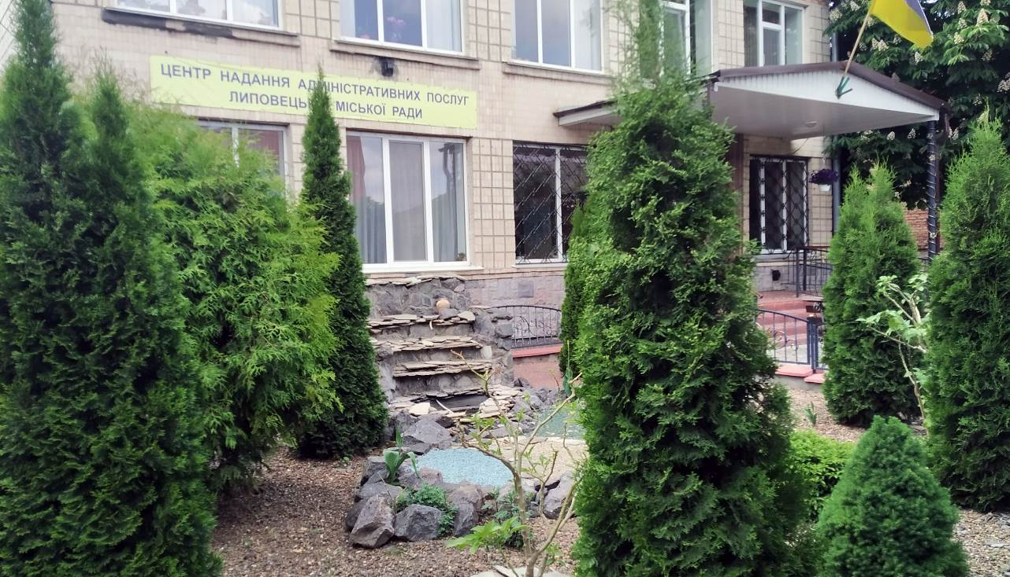

ФОТО ЦНАП
(фасад з вивіскою)

1. Загальні відомості про Центр

 | Назва Центру | Центр надання адміністративних послуг виконавчого комітету Липовецької міської ради
 | Тип органу, що утворив Центр  (міська, сільська, селищна рада) | Міська рада
 | Назва органу, що утворив Центр | Липовецька міська рада
 | Дата утворення Центру | 10 лютого 2022 року
 | Дата відкриття Центру | 10 лютого 2022 року
 | Розпорядчий документ органу про створення Центру  (дата, номер, назва) | Рішення 29 сесії 8 скликання від 10 лютого 2022 року № 793 «Про утворення Центру надання адміністративних послуг Липовецької міської ради, затвердження Положення про Центр, регламенту його роботи, переліку адміністративних послуг та графіку роботи»
 | Розпорядчі документи органу (дата, номер, назва), що утворив Центр, про:  - затвердження положення про Центр  - регламент роботи Центру  - затвердження переліку адміністративних послуг, що надаються через Центр | Рішення 29 сесії 8 скликання від 10 лютого 2022 року № 793 «Про утворення Центру надання адміністративних послуг Липовецької міської ради, затвердження Положення про Центр, регламенту його роботи, переліку адміністративних послуг та графіку роботи»
 | Адреса Центру  - область  - район  - населений пункт  - вулиця  - номер будинку | Вінницька область  Вінницький район  м. Липовець  вулиця Василя Липківського  будинок 30
 | Контактні телефони | +380959000155
 | Електронна адреса | tsnap_lpm-rada@vin.gov.ua
 | Адреса веб-сторінки в мережі Інтернет з можливим посиланням на неї | https://lyp.gov.ua/viddil-nadannya-administrativnih-poslug-cnap-17-11-52-06-04-2021/
 | Графік роботи Центру | Понеділок: 8:00 – 15:00;  Вівторок: 8:00 – 15:00;  Середа: 8:00 – 20:00;  Четвер: 8:00 – 15:00;  П'ятниця: 8:00 – 15:00;  Субота: 8:00 – 15:00;  Вихідний день - неділя та святкові дні.
 | Кількість віддалених робочих місць з адресами | -
 | Наявність мобільної валізи / кейсу | -
 | Наявність мобільного ЦНАП  (автомобіля) | -

2. Відомості про приміщення Центру

1. | Загальна площа Центру, м² | 436,7 м²
2. | Площа секторів очікування та обслуговування у Центрі, м² | 223,3 м²
3. | Загальна кількість одиниць персоналу (штатна).  З них:  - керівник  - адміністраторів  - державних реєстраторів  - працівників із реєстрації місця проживання  - інших працівників | 1  2  4  2  1
4. | Інші працівники, які розміщені в Центрі (за наявності) | 6
5. | Наявність власної системи електронного документообігу та/або комплексної системи автоматизації | -
6. | Наявність у Центрі електронних сервісів | -
7. | Надання у приміщенні Центрі супутніх послуг  (куточок самообслуговування, дитяча кімната,  вільний Wi-Fi, тощо) | Вільний Wi-Fi  Куточок самообслуговування
8. | Наявність паркінгу біля приміщення з достатньою кількістю місць для паркування ТЗ | Так
9. | Облаштування пандусами входу до приміщення | Так

3. Відомості щодо облаштування Центру з використання інформаційних технологій

1. | Наявність інформаційних стендів зі зразками заповнення заяв та необхідних для отримання адміністративних послуг документів | Так
2. | Наявність інформаційних боксів (терміналів), їх кількість | -
3. | Наявність електронної системи управління чергою | -
4. | Наявність вільного доступу до мережі Інтернет для суб'єктів звернень | Так
5. | Кількість облаштованих робочих місць | 9
6. | Наявність облаштованого робочого місця для відвідувача | Так

4. Адміністративні послуги, які надаються через Центр

Загальна кількість адміністративних послуг, які надаються через Центр.  З них: |  | 221
1) | адміністративні послуги, що надаються обласною державною адміністрацією | 41
2) | адміністративні послуги, що надаються районною державною адміністрацією | 87
3) | адміністративні послуги, що надаються територіальними органами центральних органів виконавчої влади | -
4) | адміністративні послуги, що надаються органами місцевого самоврядування | 93
5) | Надання паспортних послуг | -
6) | Надання послуг соціального характеру | 113
7) | Надання комплексної послуги єМалятко | Так

5. Відповідальні особи за організацію діяльності Центру

Прізвище, ім'я, по батькові, посада, контактні телефони/факси, адреси електронних скриньок осіб, які відповідальні за роботу Центру:

1. | Керівник Центру | Скоцький Олександр Іванович, начальник відділу надання адміністративних послуг, +380959000155, tsnap_lpm-rada@vin.gov.ua
2. | Адміністратори | Нагорна Інна Сергіївна, +380959000155  tsnap_lpm-rada@vin.gov.ua  Середа Світлана Михайлівна, +380959000155, tsnap_lpm-rada@vin.gov.ua
3. | Інші відповідальні особи (у разі наявності) | -

